- Milyen az ember lelki egészsége? (karikázd be a helyes választ!)
- fizikai (testi) egészség
- lelki (belső) egészség
- fizikai és lelki egészség

- Húzz alá 3 tevékenységet, amelynek napi váltakozása egészségünk helyes működéséhez vezet:

MUNKA, ÉTKEZÉS, PIHENÉS, SZEMÉLYI HIGÉNIA, ALVÁS

- Mit tevezünk drogoknak?

- legális és illegális bódító és részegítő pszichotróp anygok
- legális bódító és részegítő pszichotróp anyagok
- illegális bódító és részegítő pszichotróp anyagok

- Sorolj fel 2 legális és 2 nem legális drogot!
Legális:.............................................................................................................................
Nem legális: .....................................................................................................................
Mit okoznak a drogok az embernél? (GGÜFŐGÉS)........................................................

- Milyen telefonszámon hívjuk az orvosi gyorsmentőt?
............................................................................................................................................
- Mit nem szabad tennünk a beteggel hátgerincsérülés esetén?
- nem adhatunk neki inni
- nem beszélhetünk vele
- nem mozdíthatjuk

- Hogyan segíthetünk a sérültön légzés és szívleállás esetén?
- a homlokára hideg borogatást teszünk
- mesterséges légzést és szívmasszázst alkalmazunk
- alsó végtagjait alátámasszuk és betakarjuk takaróval
- Húzd alá a sokkhatás jeleit!
GÖRCS, SÁPADTSÁG, KAPKODÓ LÉGZÉS,
PUPILLATÁGULÁS, NYUGTALANSÁG, SZOMJÚSÁGÉRZET

- Az alábbi képek alapján határozd meg, hogyan helyezzük el helyesen a sérületet sokkhatás esetén!
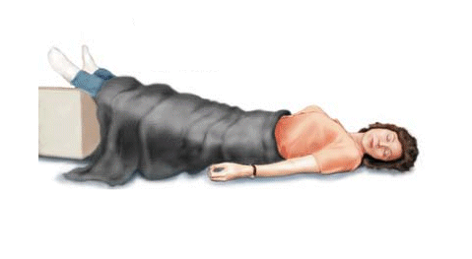

- hátára fektetjük, lábait alátámasztjuk, betakarjuk takaróval, tiszta ivóvizet adunk neki, orvosi segítséget hívunk
- oldalra fektetjük, betakarjuk takaróval, tiszuta ivóvizet adunk neki és orvosi segítséget hívunk
- hátára fektetjük, lábait alátámasztjuk, batakarjuk takaróval, sem inni, semenni nem adunk és orvosi segítséget hívunk.

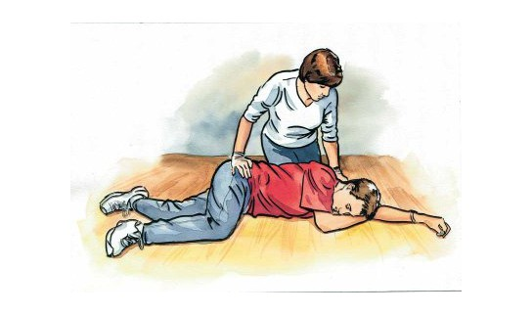
- A kép alapján határozd meg hogyan helyezzük a sérületet rögzített helyzetbe?

- oldalára fordítjuk és a kezét a feje alá helyezzük
- oldalra fordítjuk
- hátára fektetjük.

